**Farm Slime – Médio**

**Link:** [**https://www.youtube.com/watch?v=B27bdtBpm7U**](https://www.youtube.com/watch?v=B27bdtBpm7U)

**Materiais:**

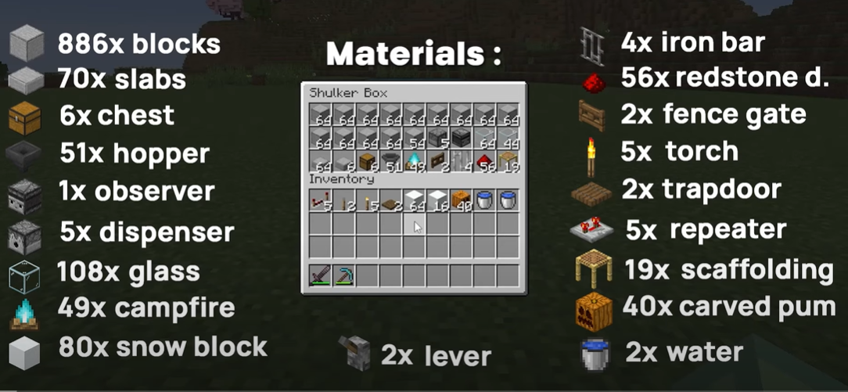

**Construção da farm:**

Encontre ou limpe uma área até torna-la plana.

Coloque dois baús e atrás deles duas fileiras de 7 funis em cada lado. Depois construa uma área 3x7 à esquerda.

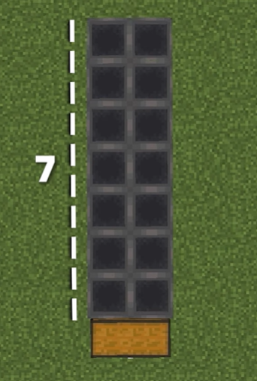

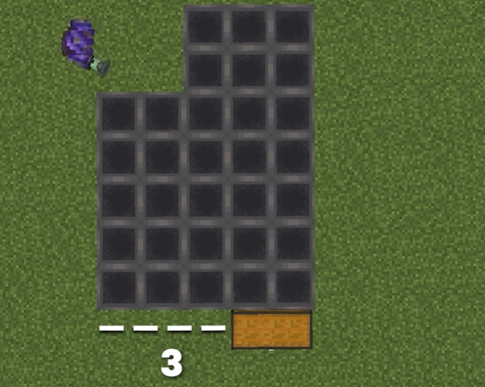

Na direita construa funis em uma área. Isso deixará uma área 7x7 de funis.

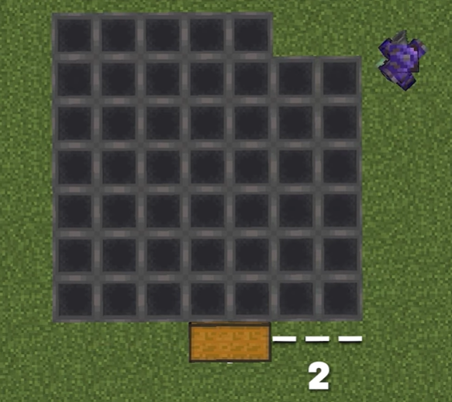

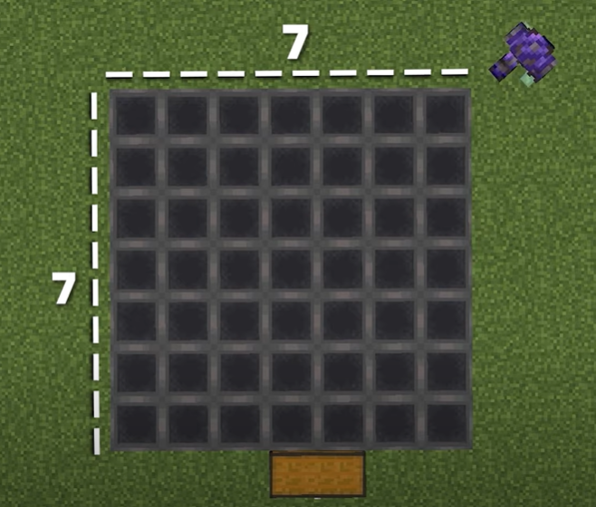

Cave uma área embaixo do baú duplo. Nela você fará uma “escada” de baús conectadas por funis.

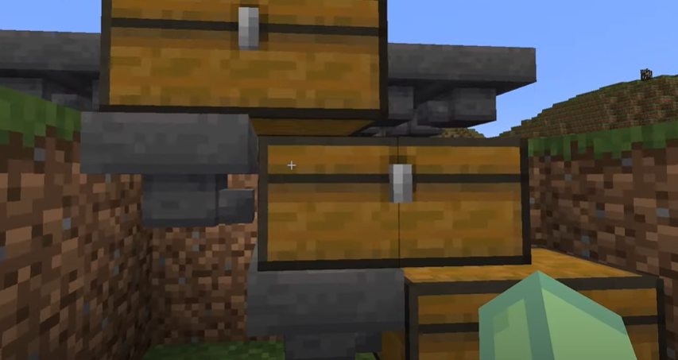

Depois, cubra a área com terra e coloque um alçapão sobre o baú da direita.

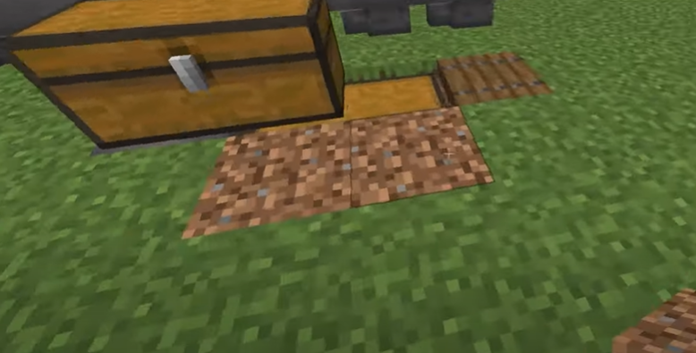

Construa lajes ao redor da área dos funis.

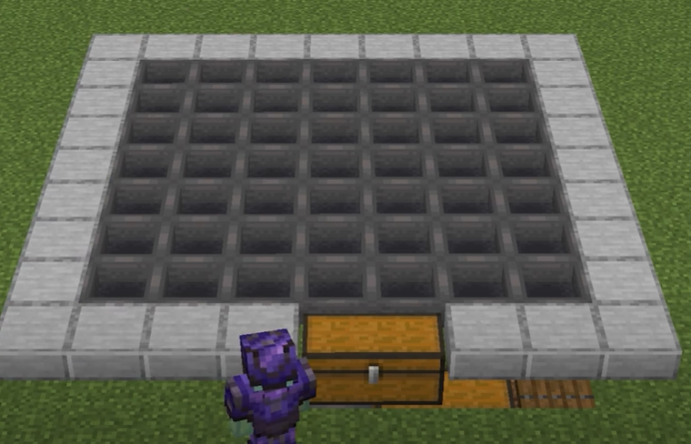

Sobre os funis coloque fogueiras e faça colunas de 3 blocos de altura nos cantos. Em cada lateral construa uma parede de vidro.

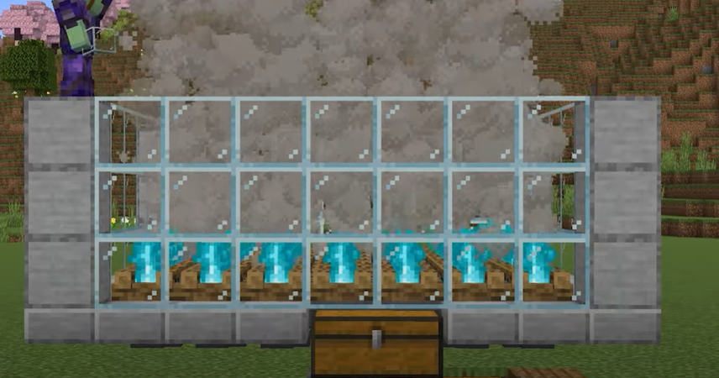

Construa um teto em formato de “escada”. Deixe um buraco aberto no topo.

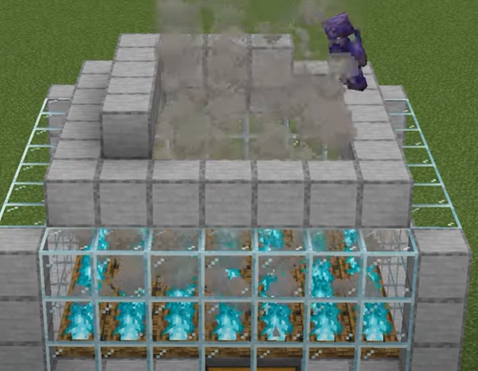

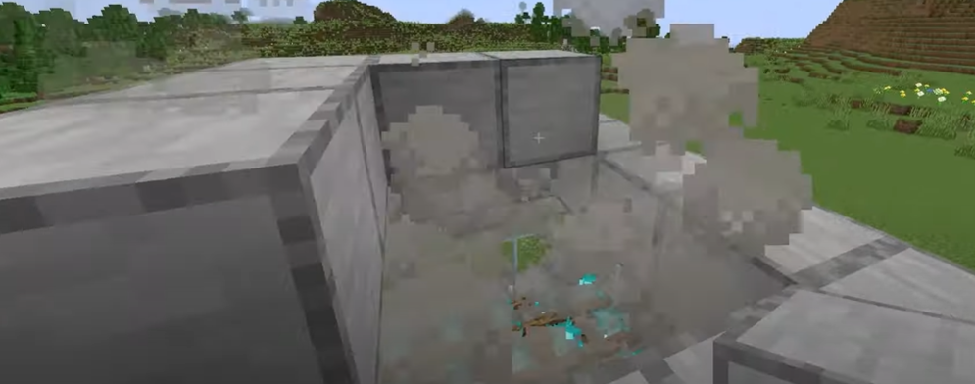

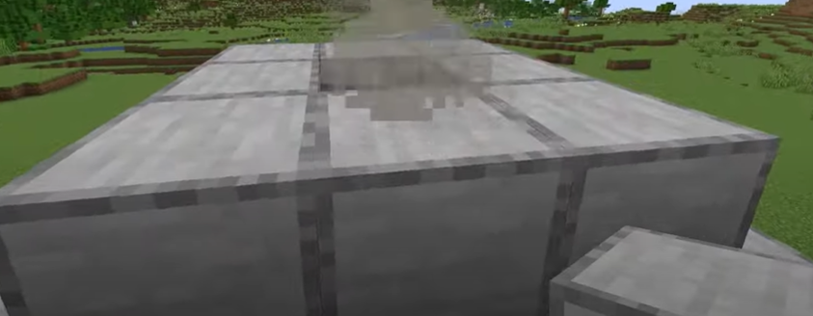

Construa ao redor do buraco paredes de 3 blocos de altura.

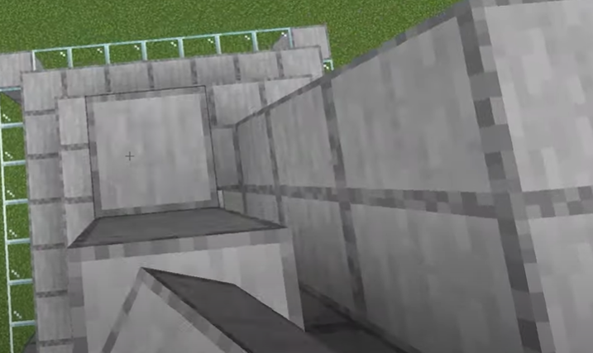

A partir do bloco do centro construa uma fileira de 6 blocos para cada lado.

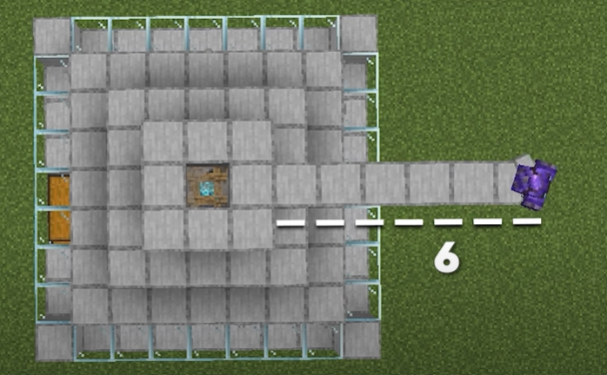

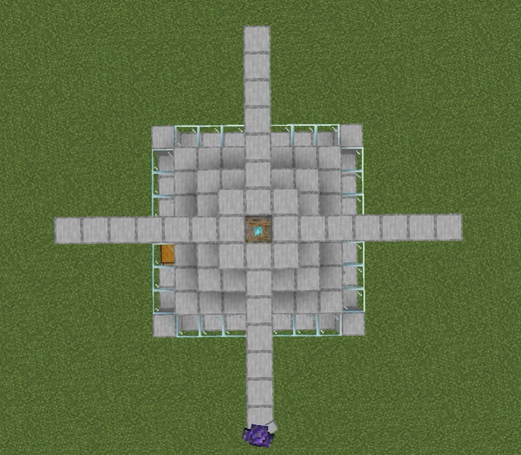

Construa uma parede com bloco de altura em relação a plataforma.

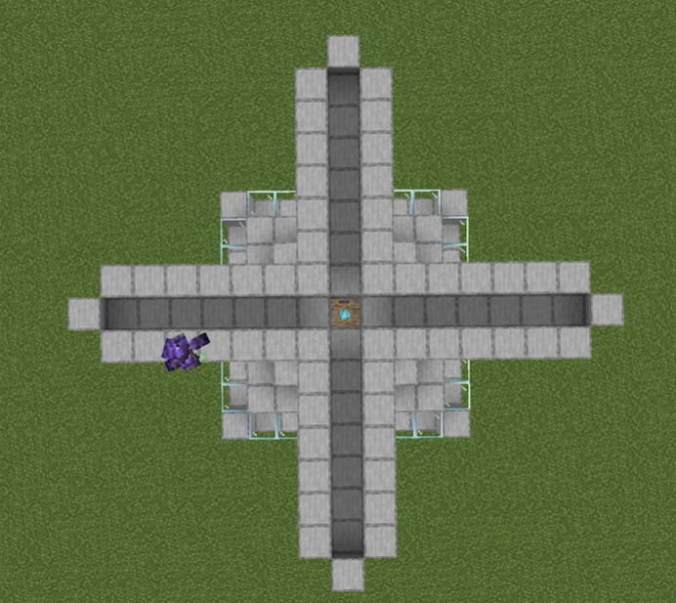

Com a ajuda de um bloco temporário construa um portão de cerca no centro do buraco.

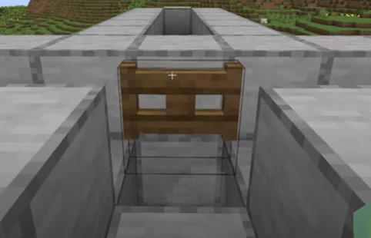

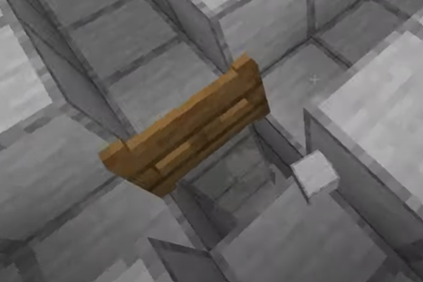

Crie uma fonte de água infinita em um dos cantos da farm. Com isso, despeje água nos outros 3 cantos da construção. Depois, corte o fluxo do canal onde você criou a fonte de água infinita. Destrua os blocos e abra o portão.

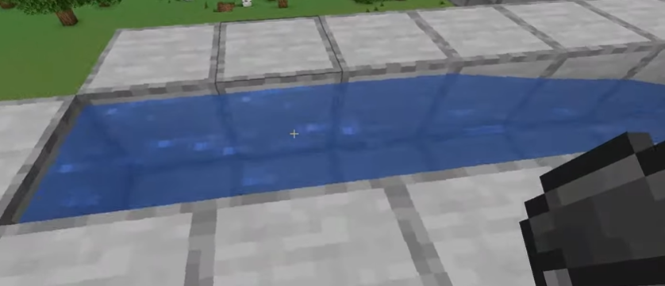

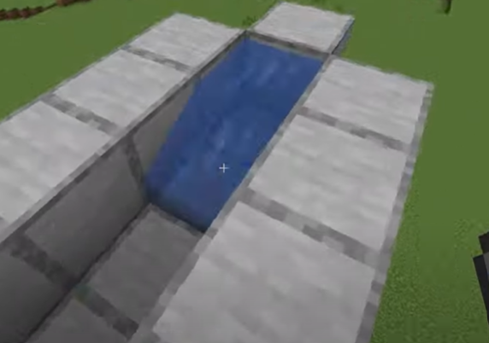

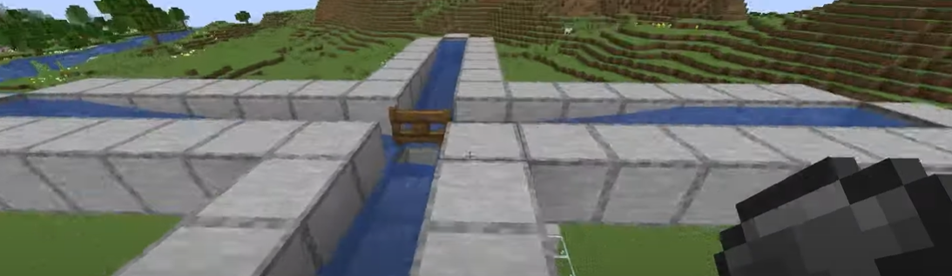

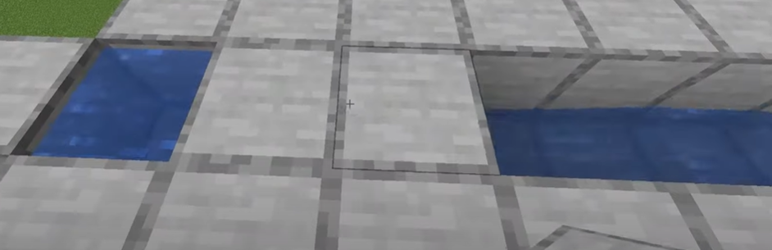

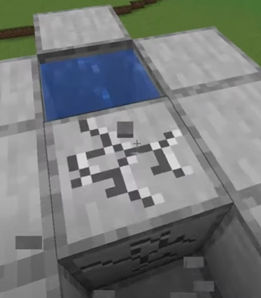

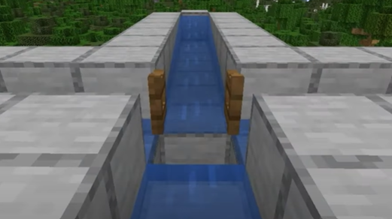

Construa uma parede ao redor com 4 blocos de altura.

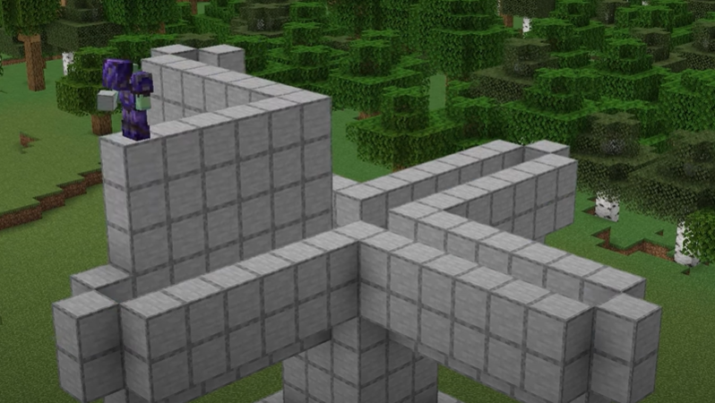

Faça mais uma parede com 2 blocos de altura, mas dessa vez coloque vidro nos 4 cantos.

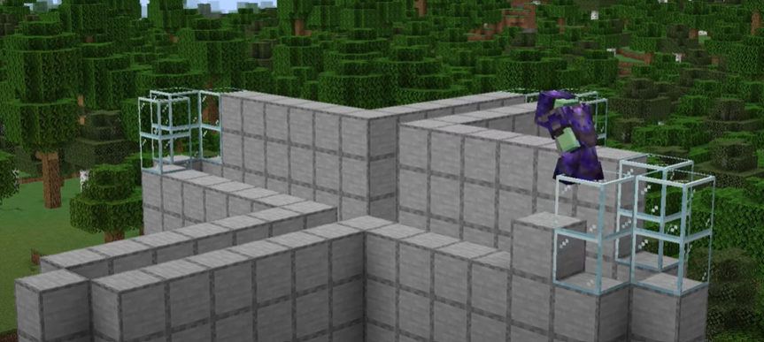

Coloque uma barra de ferro entre os blocos de vidro do nível inferior nos 4 cantos.

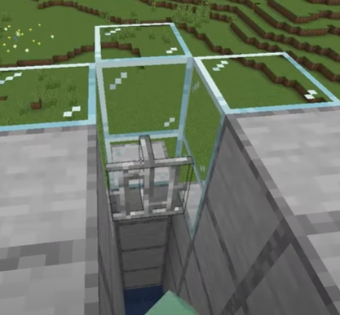

Nas laterais próximas aos vidros erga uma coluna com uns 4 blocos de altura.

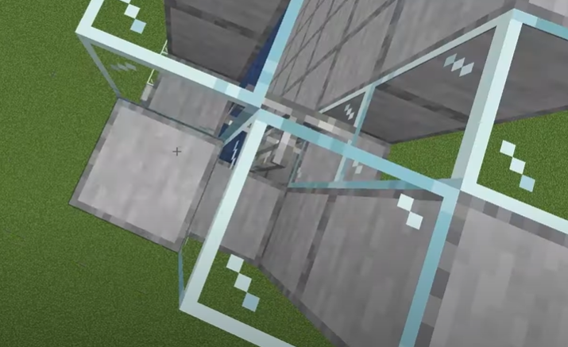

A partir daí faça plataformas 3x4 nas laterais.

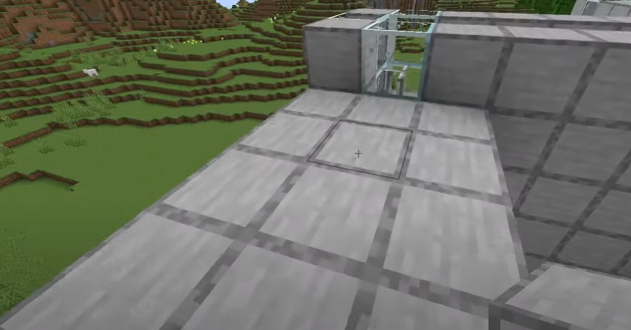

Coloque blocos em toda a área com exceção do 3º bloco central.

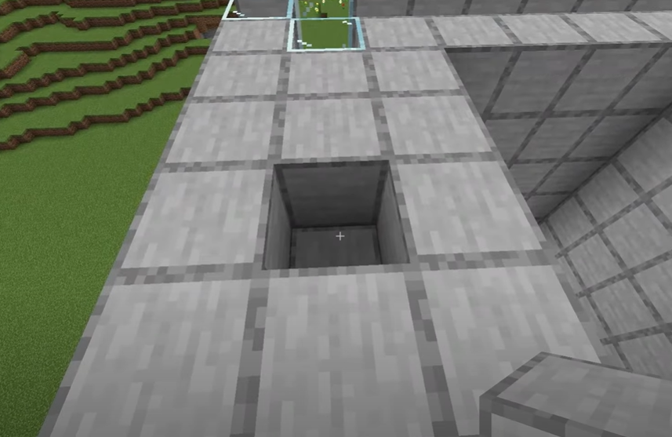

Construa paredes com 2 blocos de altura deixando a parte voltada para o vidro aberta. Na parte aberta coloque um bloco na parte superior e tampe o teto. Faça essas cabines em cada canto.

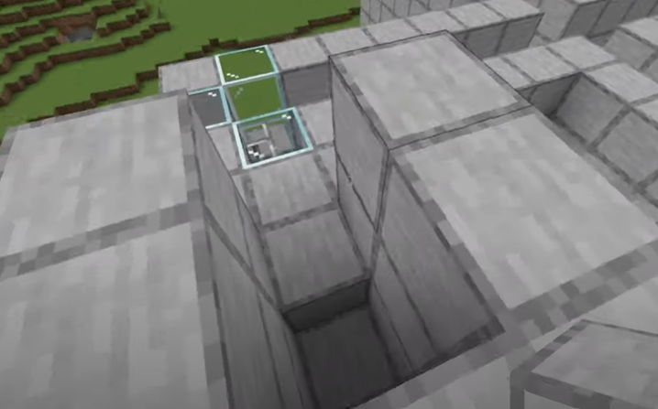

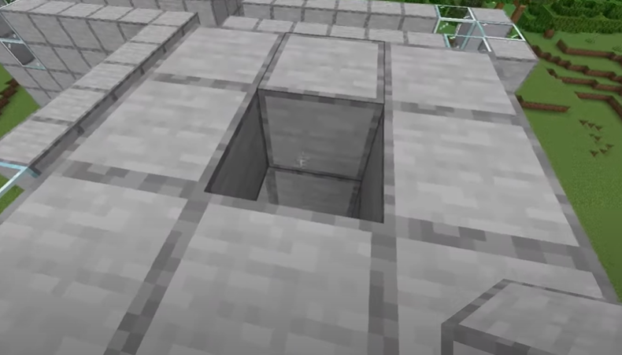

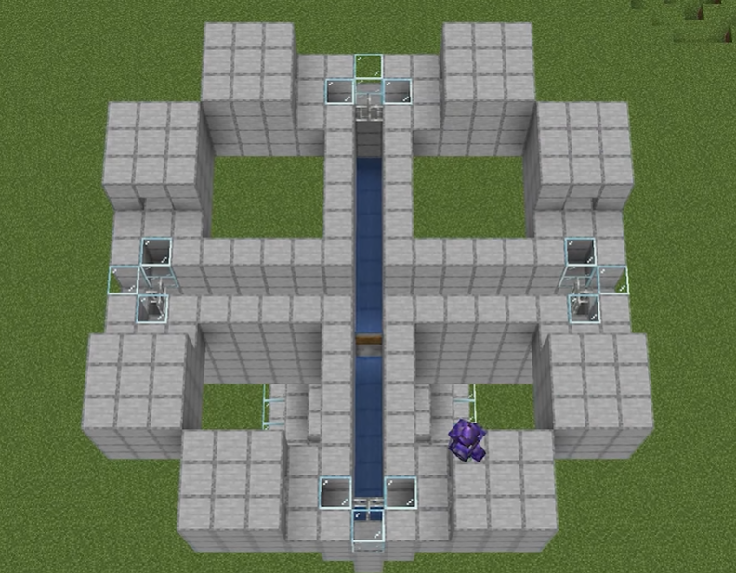

Lembre-se de sempre deixar uma abertura voltada para a área dos vidros.

Cubra os caminhos com blocos de pedra. No centro coloque um vidro e nas extremidades próximas aos blocos de vidro deixe aberta.

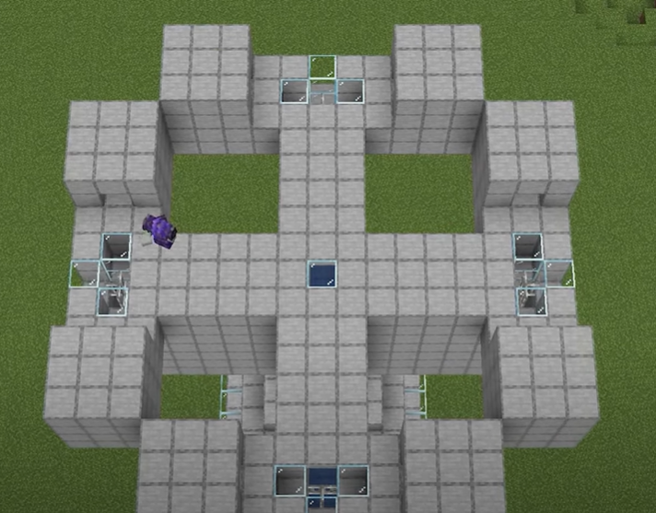

Coloque blocos preenchendo as áreas abertas.

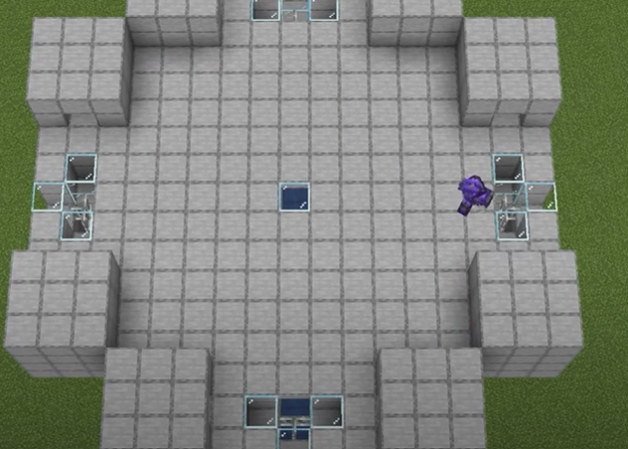

Coloque tochas nos 4 cantos e no centro para prevenir que mobs spawnem.

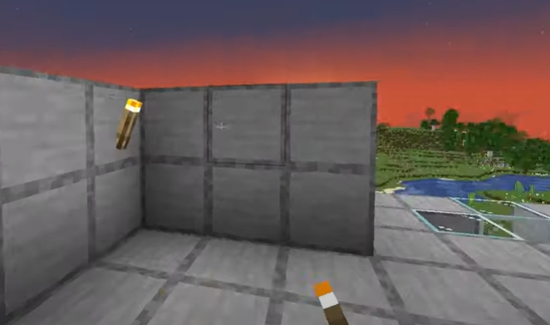

Faça uma escada que conecte o topo da farm com o solo.

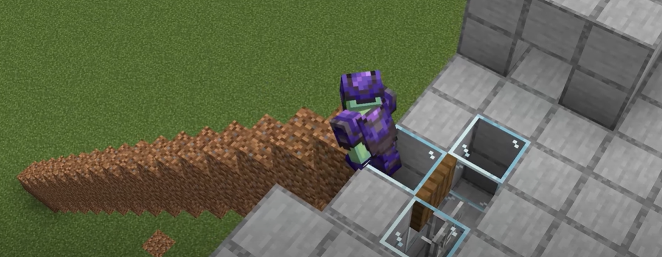

Utilizando um bloco temporário coloque lajes em formato de + sobre o buraco de vidro. Depois retire o bloco temporário e a parte central da laje.

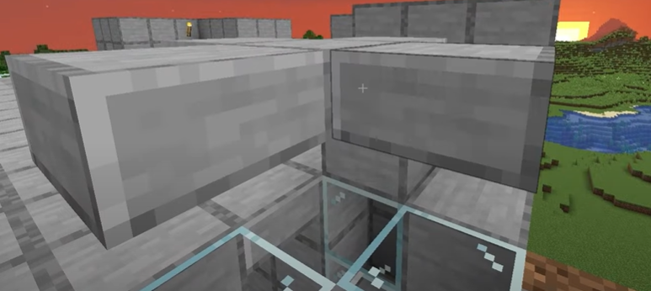

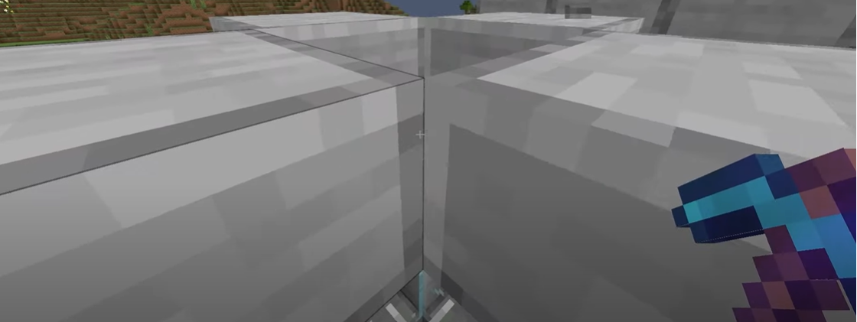

Leve ao menos 3 zumbis para um lado. Use um alçapão para prender os zumbis e depois retire o alçapão.

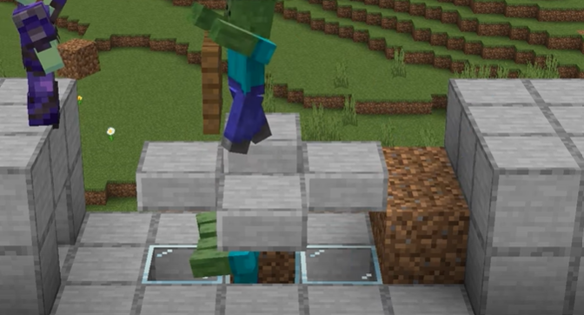

Não se esqueça de usar uma etiqueta e nomeá-los para evitar que eles sumam.

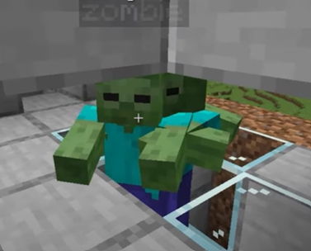

Coloque dois blocos de cada lado e um Ejetor voltado para baixo no meio. Também coloque alçapões ao redor dos zumbis

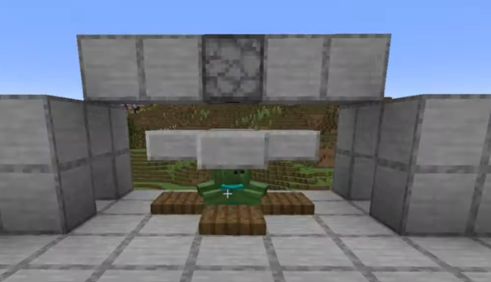

Encha os Ejetores com poção de infestação.

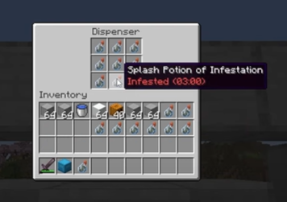

Repita esse processo em todos os lados.

Vá para um dos lados e jogue areia (a areia irá cair). Depois desça até o local onde a areia foi parar.

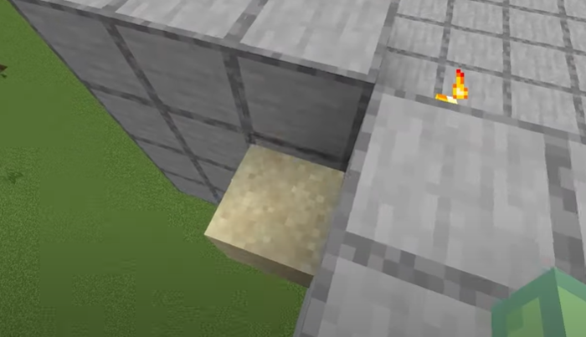

Coloque 2 andaimes próximos da areia.

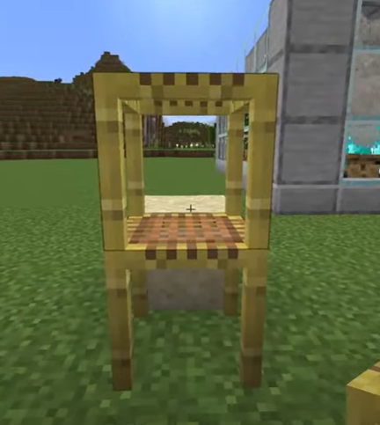

Remova a areia e coloque um alçapão. Construa um repetidor a um bloco de distância do alçapão.

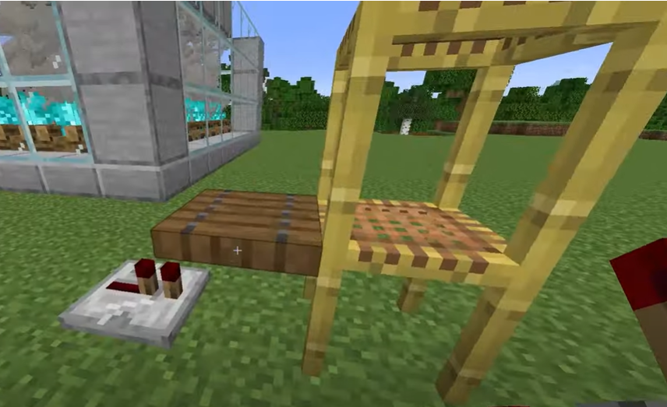

Construa múltiplos andaimes em cima do alçapão até alcançar o topo da construção (basta ir colocando os andaimes mirando para cima)

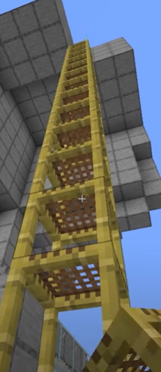

Faça uma escada na lateral da farm. Então, conecte o repetidor através de um caminho de Redstone até o topo da construção e coloque uma alavanca no fim.

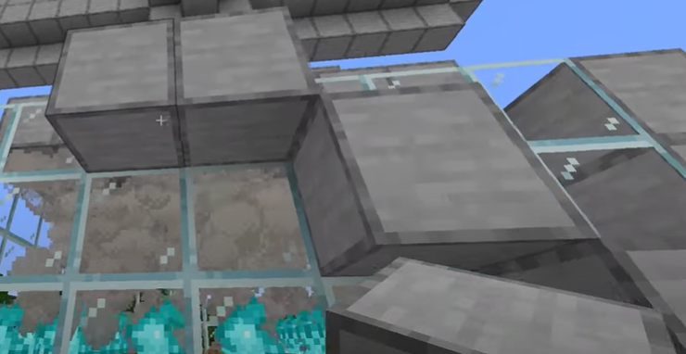

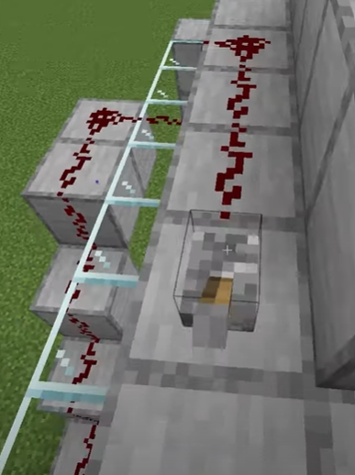

Vá para o topo da construção e remova o último andaime.

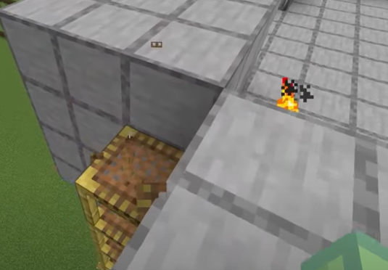

Coloque um observador no lugar voltado para baixo. Então, crie um caminho de Redstone que interligue todos os ejetores com repetidores ao longo do caminho. Construa blocos nas extremidades para garantir que o caminho de Redstone siga adiante.

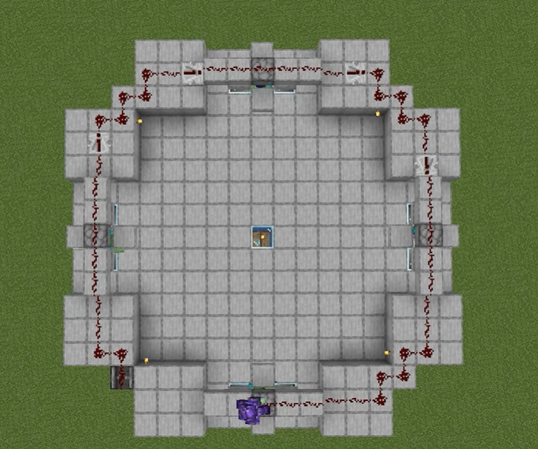

Remova o bloco central da 1º cabine do caminho de Redstone e crie 5 bonecos de neve para eles ficarem presos dentro.

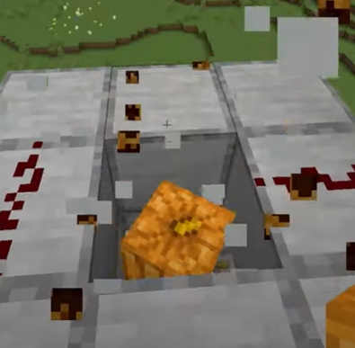

Depois feche o buraco e coloque novamente Redstone para seguir o caminho.

Retire a parte central de todas as cabines e crie 5 bonecos de neve para cada uma.

Não se esqueça de tampar o teto com bloco novamente e colocar Redstone para o sistema funcionar.

Os bonecos irão arremessar bolas de neves nos zumbis, mas eles não irão morrer.

Agora desça para o tubo da estrutura e quebre 2 blocos de cada lado.

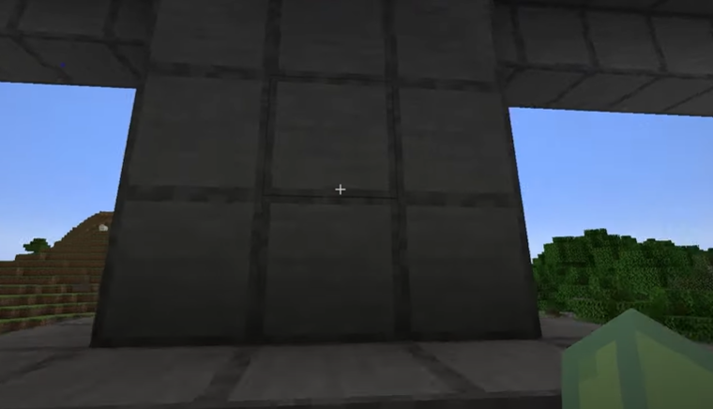

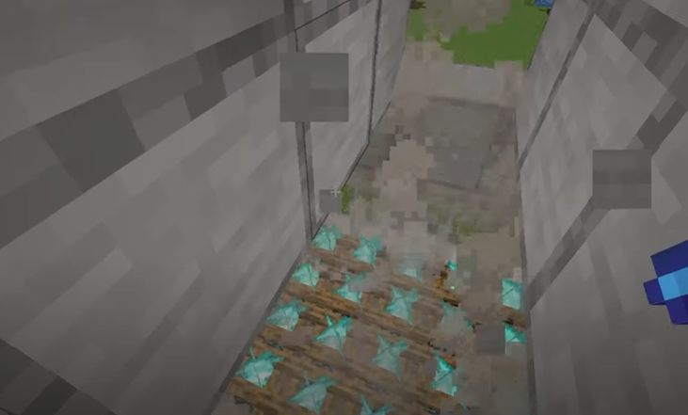

Quebre os blocos na direção paralela da alavanca.

Coloque um ejetor apontado para você (e um bloco de vidro acima dele), um portão de cerca e dois vidros tampando a área.

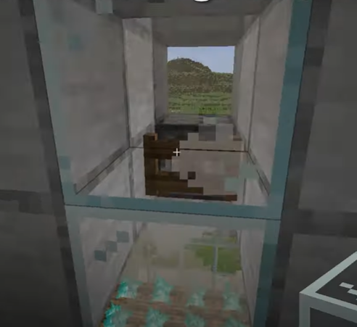

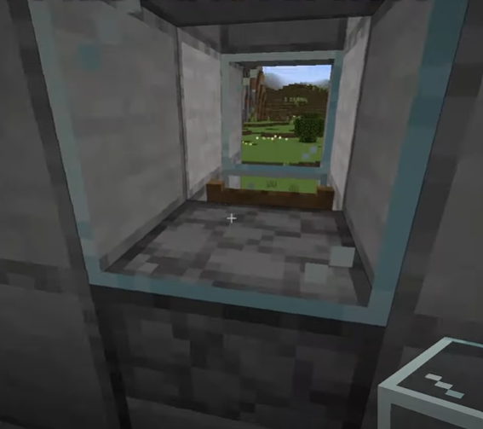

Coloque uma alavanca sobre o ejetor e dentro dele coloque poção pegajosa (Gotejante/Viscosidade).

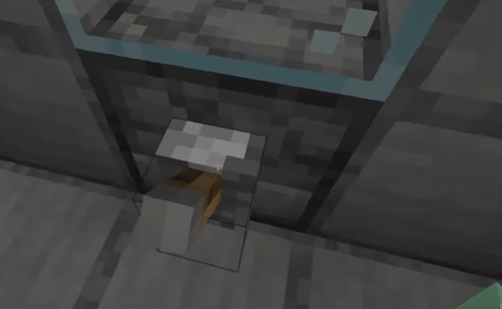

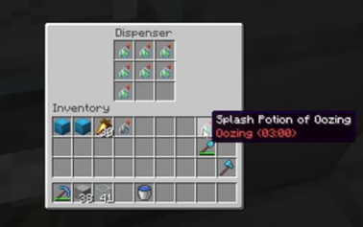

Ative a alavanca do caminho de Redstone ao lado.

Isso fará com que surjam traças na farm.

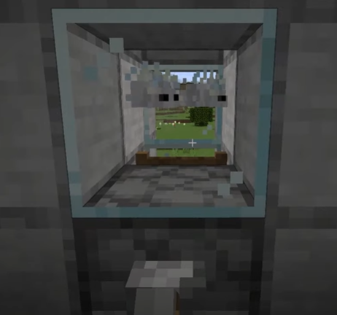

A alavanca ativada faz com que os ejetores lá do topo lancem suas poções nos zumbis. Dessa forma, quando eles são atingidos pelas bolas de neve eles “dropam” traças.

Depois ative a alavanca do tubo. Isso fará com que o ejetor jogue sua poção e as traças se transformem em slimes que ao cair morrem queimados por conta das fogueiras (quando todas as traças caírem desative o sistema com a alavanca, fechando o portão interno do tubo).

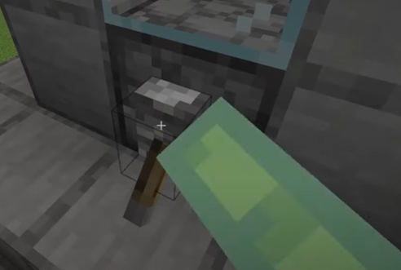

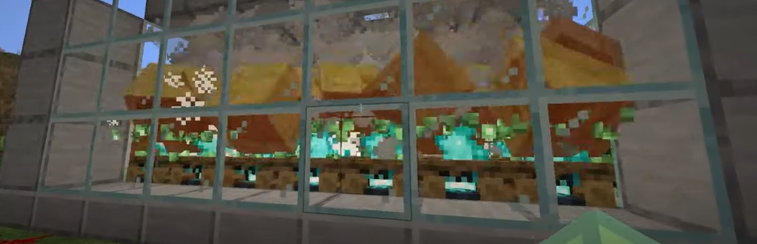

Quando não houver mais slimes vá para a área de estoque e retire sua gosma de slime.